人员信息更新功能-操作指南

-南京市智慧城建综合服务平台

## 一、人员信息更新

### 入口

登录：***南京市智慧城建综合服务平台***；

1. 用户名： 企业账号（一般是各企业统一社会信用代码）；

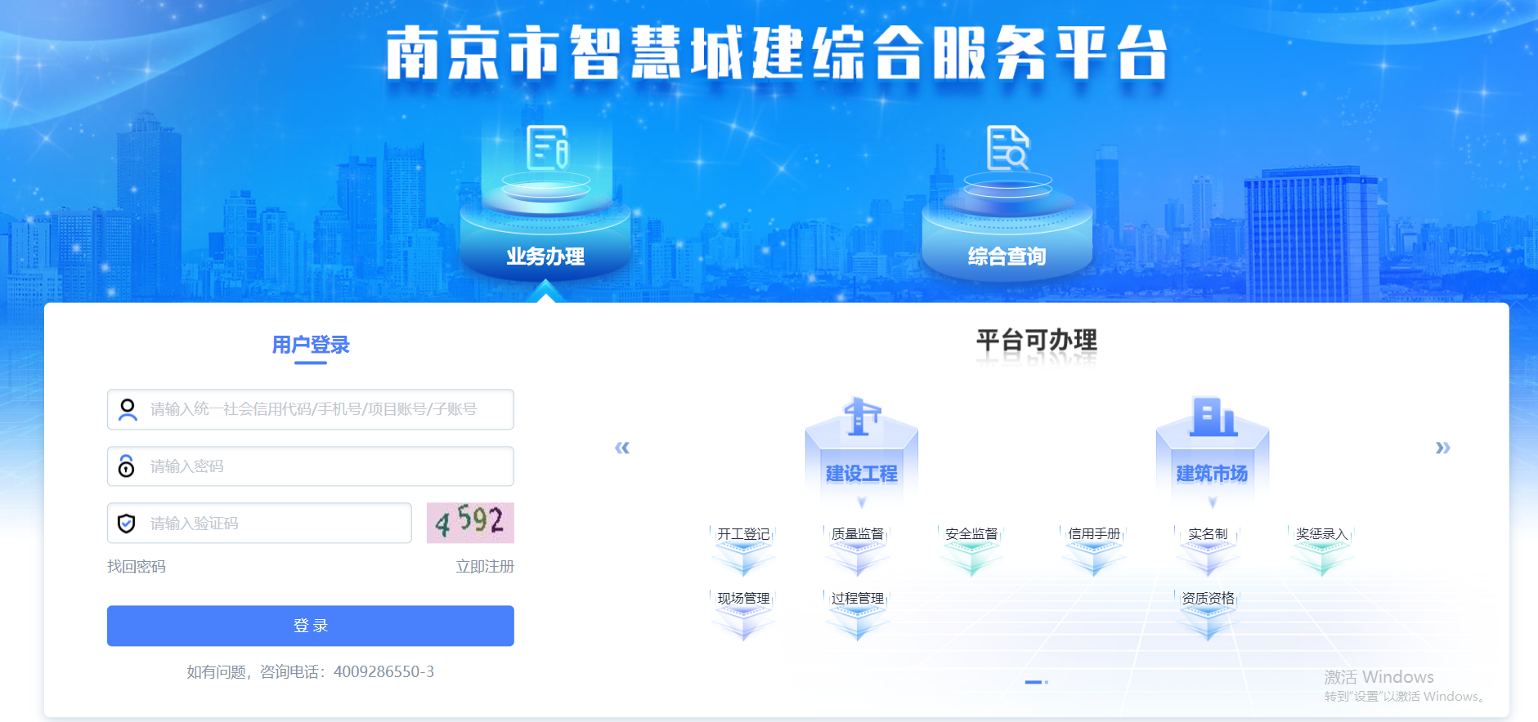

2.在***南京市智慧城建综合服务平台***首页，点击***建设工程***按钮；  
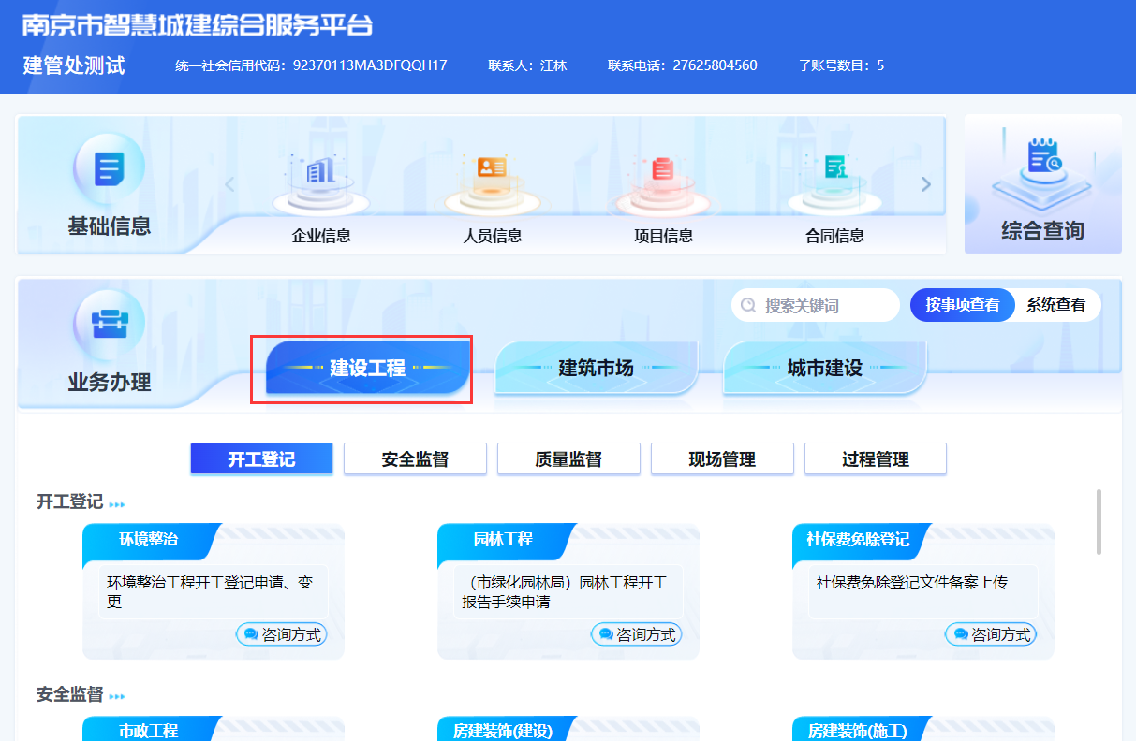

3.点击***现场管理***按钮；

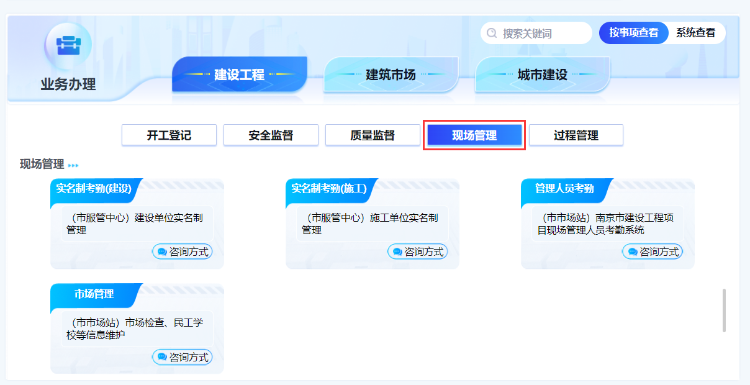

4.在***现场管理***展示栏中，点击***管理人员考勤***按钮；

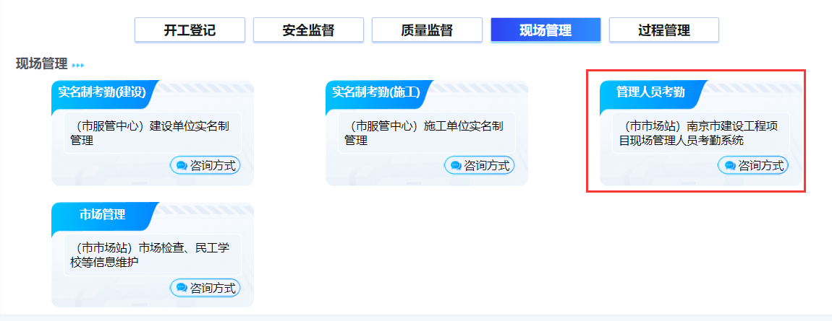

5.***南京市建筑市场监管服务平台***按顺序依次点击，可以找到这些新功能。

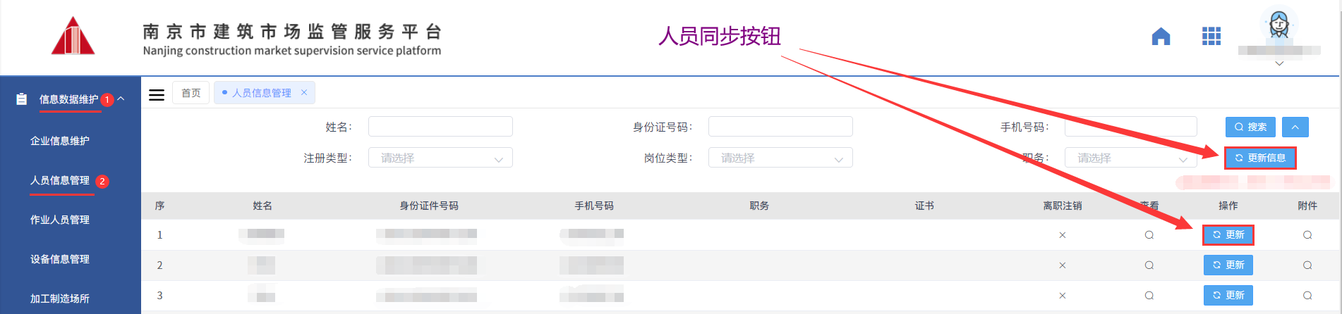

### 2、新增、修改人员信息

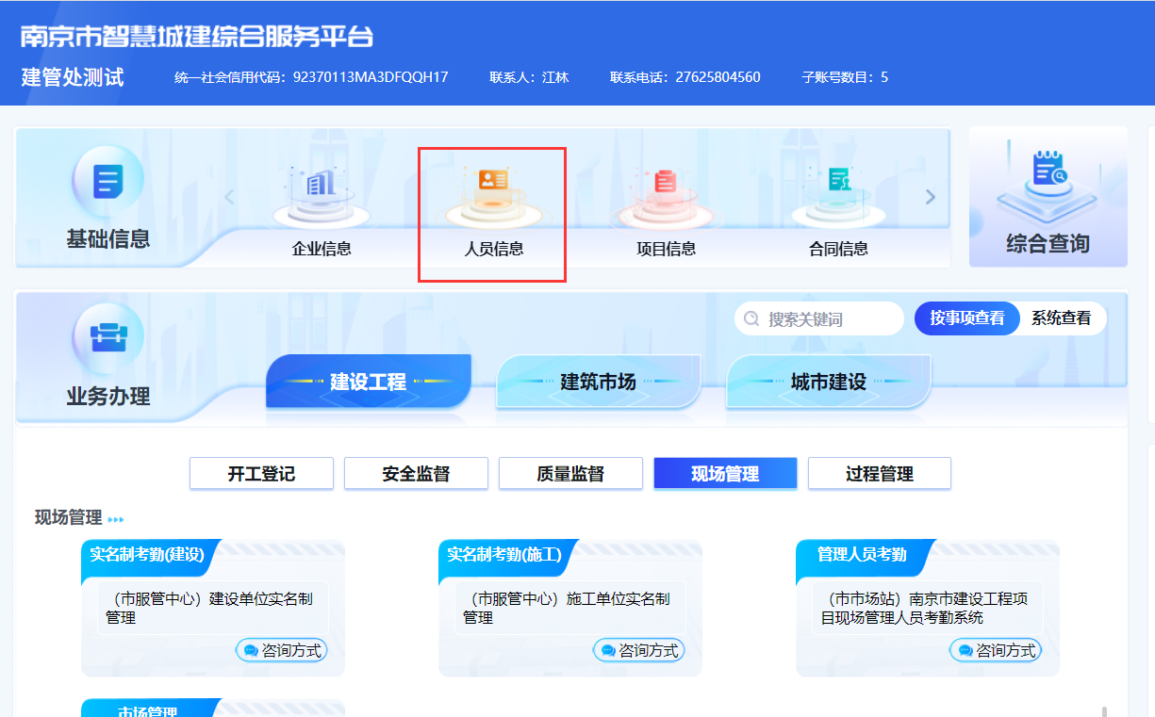

1. 进入***人员信息***总览页面，点击***操作***功能按钮；

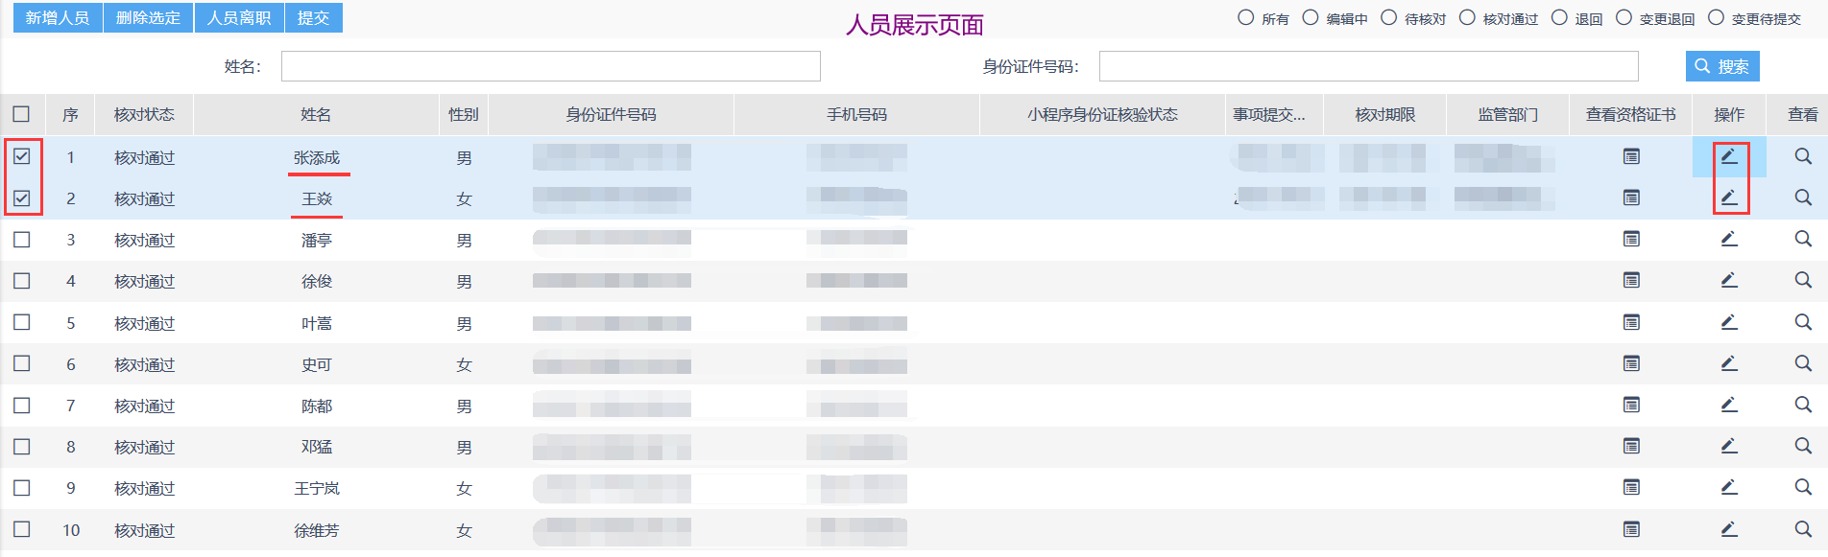

1. 进入修改人员基本信息页面，完善人员信息；

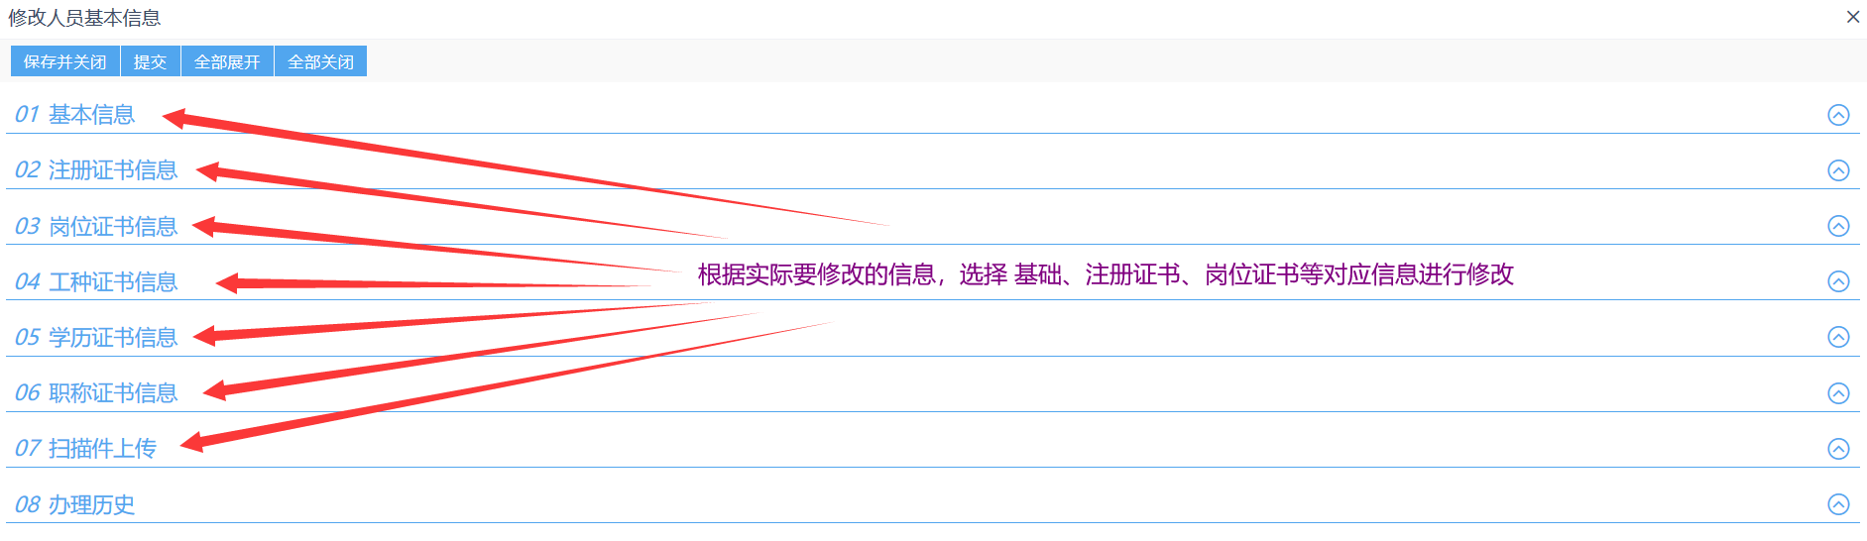

1. 完成***南京市智慧城建综合服务平台***人员信息修改，待人员审核（只有***核对通过***的人员信息才可以更新）。

核对状态：核对通过，即为审核通过。

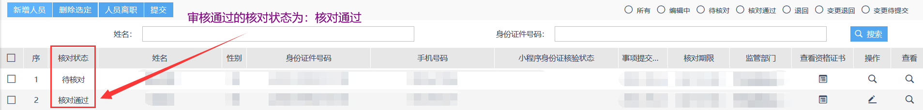

### 3、人员信息同步至市场站系统

#### 1、说明

1. 在***南京市建筑市场监管服务平台***；
   1. 点击***信息数据维护***，展示出下拉框；
   2. 点击下拉框中的***人员信息管理***按钮。

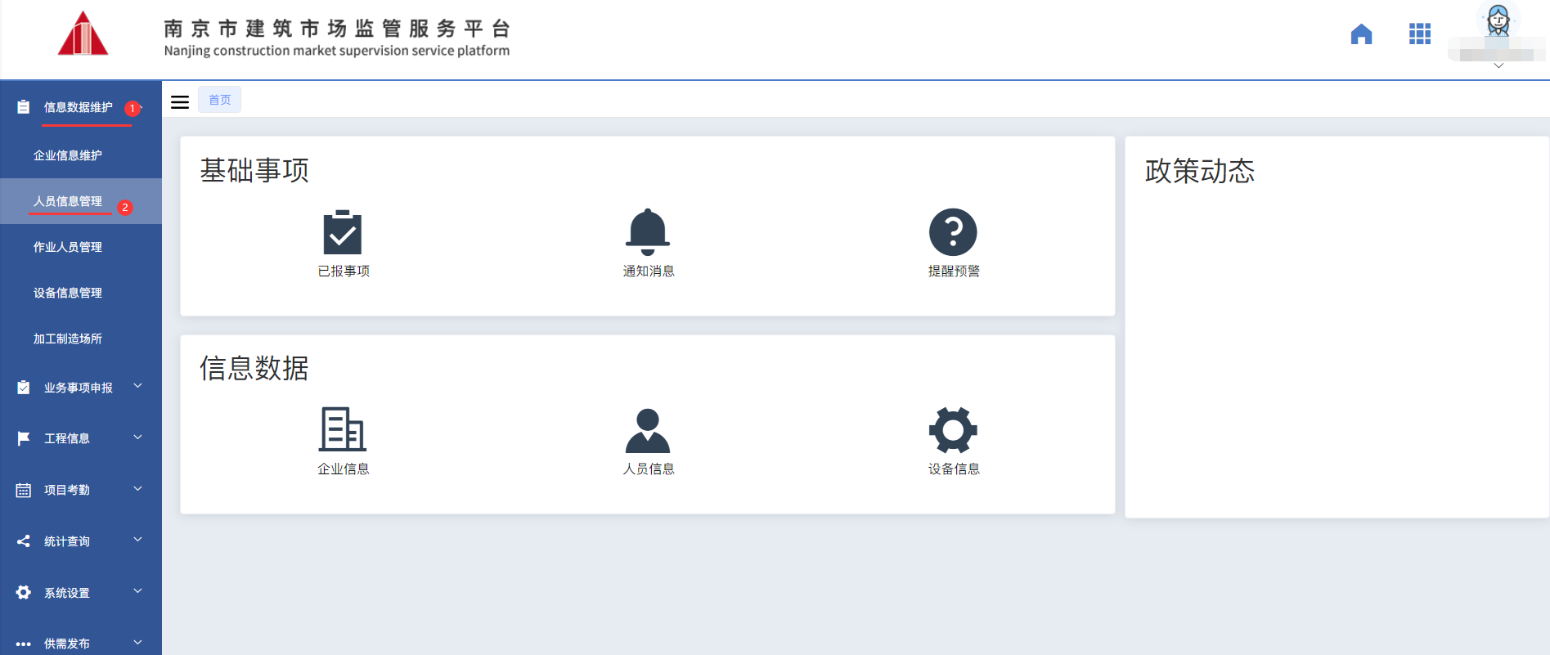

1. 进入***人员信息管理***页面；

**更新信息按钮**：（人员信息必须在建委平台录入，并核对通过后，方可同步至市场站）

*按身份证号码更新*：根据“身份证号码”，将建委平台人员信息同步至市场站人员信息中；

*按核对时间更新：根据“核对时间”，*将建委平台人员信息同步至市场站人员信息中；（最多可向前选4天，含当天）

**更新按钮**：对已在市场站人员信息中的人员进行更新。

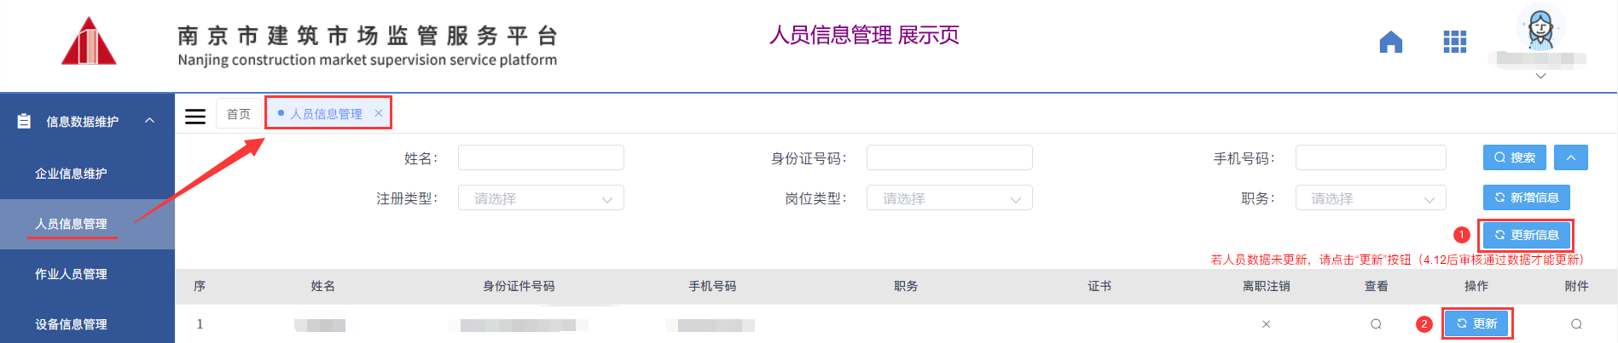

#### 更新信息

1. 点击***更新信息***按钮，展示“更新人员信息”弹框；
2. ***按身份证号更新，输入需要同步人员身份证；***

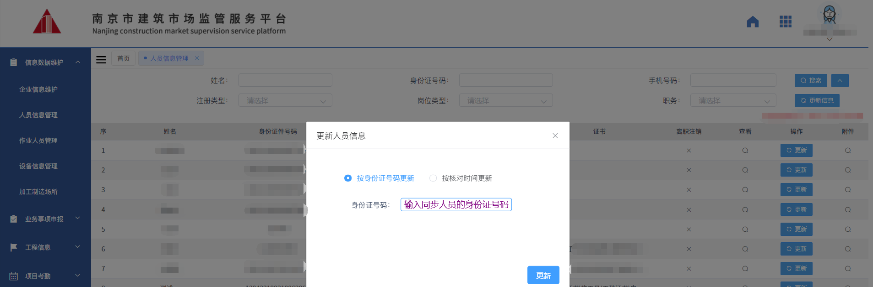

1. ***按核对时间更新，选择需要同步的开始、结束时间。***

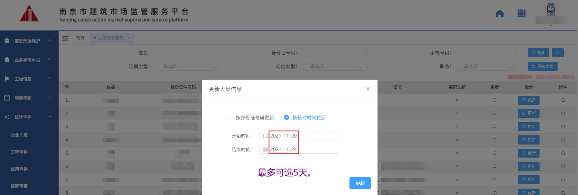

1. 点击***更新***按钮；
2. 更新程序正在执行中（屏幕中提示***loading***字样）；

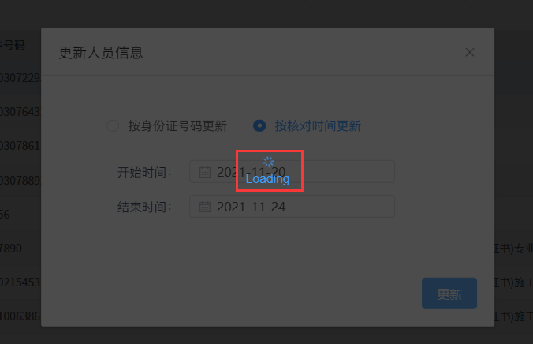

1. 更新成功后会有提示信息“更新成功”，并在按钮下方展示***最后更新时间***。

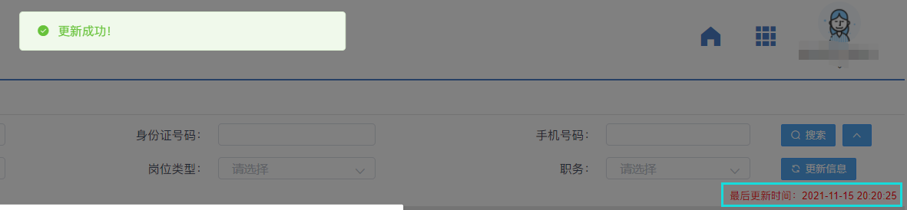

#### 更新

1. 点击***更新***按钮（通过关键字搜索可以更加快速的搜索到目标）；

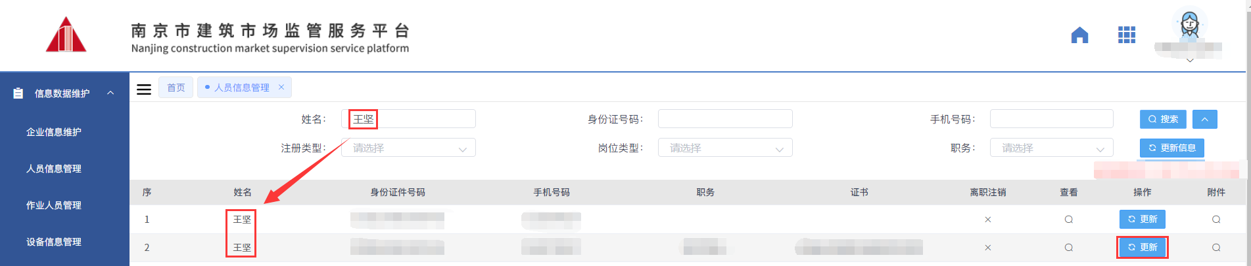

1. 更新程序正在执行中（屏幕中有***loading***字样）；

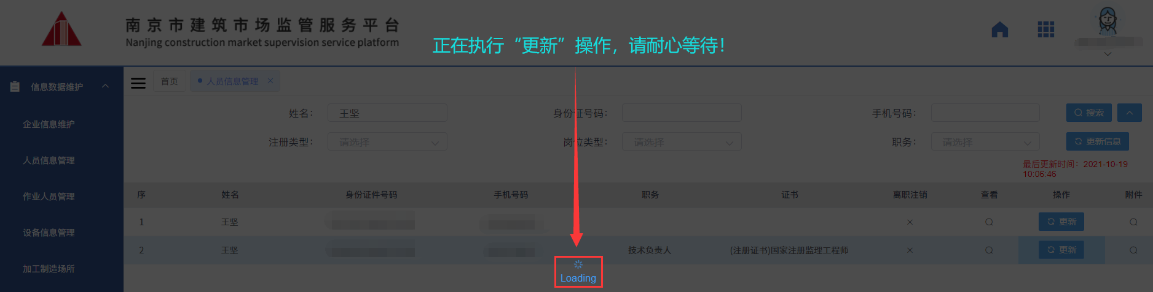

1. 更新成功后会有提示信息“更新成功”；

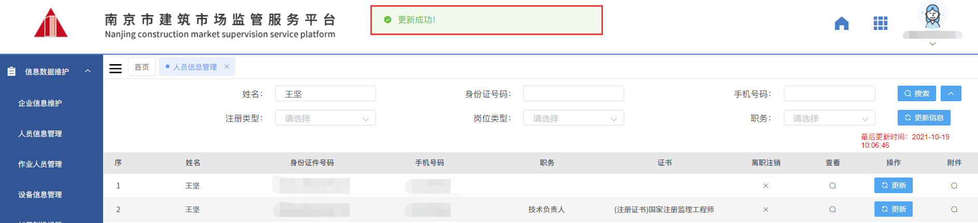

1. 点击***查看***按钮；

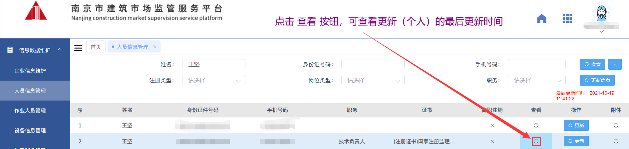

1. ***人员信息展示页*** > ***信息目录***（基础信息） > ***更新信息***下方展示个人***最后更新时间***。

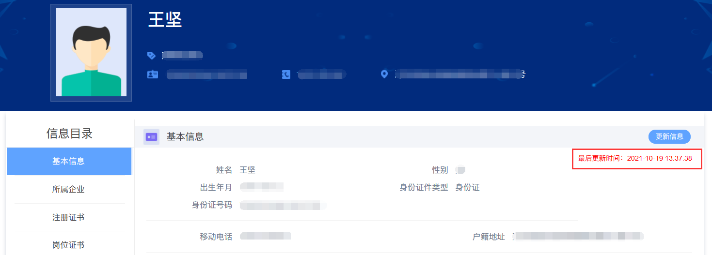

## 二、注意事项：

1.***南京市智慧城建综合服务平台***核对通过的人员信息，方可通过同步至***南京市建筑市场监管服务平台***，请同步前先确认人员是否核对通过。

2.若企业中核对通过人员过多，批量更新耗时会很长；如只需更新单个人员，则使用单个人员更新功能。

## 三、联系管理员

1. ***南京市智慧城建综合服务平台***，关于 人员信息 录入相关问题，请加***国泰***Q群：957450251；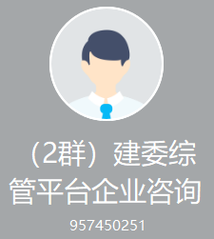
2. 新功能：更新信息、更新、新增信息 相关问题，请加***南京市建筑市场监管服务平台***Q群，联系系统管理员。
   1. QQ一群：684554387，如一群已满，可加二群；

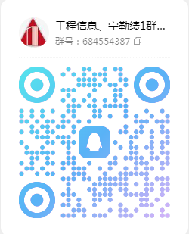

* 1. QQ二群：1128583585。

